Riz au lait crémeux - Recette de Jean-Luc Rocha
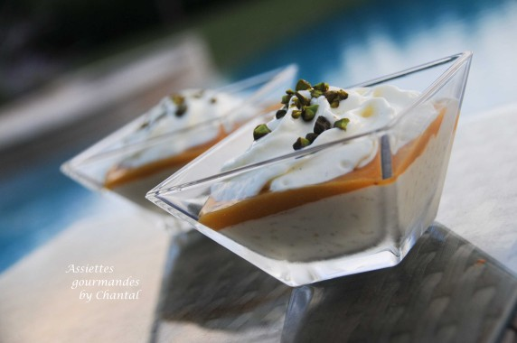
Ingrédients (pour 5 personnes):
130 g de riz Arborio (riz pour risotto), 60 cl de lait, 50 cl de crème liquide, 5 jaunes d'oeufs, zestes d'1 orange, zestes d'1 citron, 2 gousses de vanille, 100 g de sucre
Chantilly de riz au lait: 15 cl de lait, 10 cl de crème liquide
Coulis de fruits de saison (coulis de pêche), pistaches concassées
Préparation:
Dans une casserole, mélanger le riz, le lait, la crème, la vanille grattée et les zestes d'agrumes. Cuire 15 à 20 minutes à feu modéré en remuant régulièrement.
Avec un Thermomix, mettre ces ingrédients dans le bol, et cuire 30 minutes à 100°C fonction sens inverse.
Le lait et la crème doivent être bien réduits, ajuster éventuellement le temps de cuisson.
Dans un saladier, mélanger les jaunes d'oeufs et le sucre. Les incorporer dans le riz au lait et porter quelques minutes à ébullition.
Avec le Thermomix, 5 minutes, 100°, sens inverse.
La texture devient très onctueuse avec un délicieux goût de crème anglaise.
Diviser la préparation en 2.
Répartir les riz au lait dans des verrines.
Mettre l'autre moitié dans le Thermomix; ajouter la crème et le lait, porter à ébullition puis mixer finement. (Idem dans une casserole)
Verser dans un siphon, laisser refroidir, gazer (2 cartouches) et réserver au frigo.
( Note: la quantité est un peu trop importante pour un siphon d'1/2L, attention!)
Avant de servir, napper les riz au lait de coulis de fruits, déposer l'espuma de riz au lait sur le dessus et parsemer avec quelques pistaches vertes concassées.
www.assiettesgourmandes.fr

